**MAPA – Material de Avaliação Prática da Aprendizagem**

|  |  |
| --- | --- |
| **Acadêmico: Douglas Marcelo Monquero** | **R.A. 23343540-5** |
| **Curso:** **Engenharia de Software** | |
| **Disciplina: Programação Front-End** | |

**Instruções para Realização da Atividade**

1. Todos os campos acima deverão ser devidamente preenchidos.
2. É obrigatória a utilização deste formulário para a realização do MAPA.
3. Esta é uma atividade individual. Caso identificado cópia de colegas, o trabalho de ambos sofrerá decréscimo de nota.
4. Utilizando este formulário, realize sua atividade, salve em seu computador, renomeie e envie em forma de anexo. Antes de selecionar a opção de 'Finalizar' a atividade no sistema, verifique o arquivo anexado, pois arquivos em branco ou incorretos **não** poderão ser substituídos após a finalização.
5. Formatação exigida para esta atividade: documento Word, Fonte Arial ou Times New Roman tamanho 12, Espaçamento entre linhas 1,5, texto justificado.
6. Ao utilizar quaisquer materiais de pesquisa referencie conforme as normas da ABNT.
7. Critérios de avaliação: Utilização do template (Formulário Padrão); Atendimento ao Tema; Constituição dos argumentos e organização das Ideias; Correção Gramatical e atendimento às normas ABNT.
8. Procure argumentar de forma clara e objetiva, de acordo com o conteúdo da disciplina.

**Em caso de dúvidas, entre em contato com seu Professor Mediador.**

**Bons estudos!**

**AGORA É COM VOCÊ!**

**Relatório Técnico do Projeto “Treino Bruto”**

O presente relatório técnico tem como objetivo documentar o desenvolvimento do website responsivo “Treino Bruto”, criado como parte da disciplina de Desenvolvimento Front-End. O projeto visa representar um site institucional voltado ao universo fitness, com foco em comunicação clara, visual moderno, desempenho otimizado e boas práticas de acessibilidade e SEO.

Esse projeto teve início com as primeiras aulas de HTML, em que aprendi a estruturar uma página. Aos poucos, fui incorporando os conhecimentos adquiridos sobre seletores, estilização com CSS e a importância da responsividade. Por fim, finalizei o desenvolvimento aplicando os conceitos de JavaScript, especialmente para validar o formulário de contato e criar interações funcionais no menu e nos elementos visuais. Foi uma jornada de aprendizado prático que consolidou os conteúdos vistos ao longo do curso.

Links da página <https://www.treinobruto.com.br/> e do projeto no github <https://github.com/dmm76/Treino_Bruto> para facilitar a avaliação, porém no decorrer do projeto consta imagens do site.

* **HTML5:** Estrutura semântica das páginas e organização do conteúdo.
* **CSS3:** Estilização com foco em responsividade, contraste visual, animações suaves e layout moderno.
* **JavaScript:** Interatividade (validação de formulário, menu responsivo, efeitos de navegação).
* **Imagens WebP:** Otimização de carregamento e performance.
* **Git e GitHub:** Versionamento de código e publicação do repositório.
* **Compra de domínio:** treinobruto.com.br (compra no Registro.br)
* **Hospedagem do site (Railway):** [www.treinobruto.com.br](http://www.treinobruto.com.br)

Segundo Noel (2025, p. 15), o desenvolvimento front-end é sustentado por três pilares fundamentais: HTML, CSS e JavaScript, que juntos estruturam, estilizam e dinamizam as interfaces da web.

O site é composto por seis páginas interligadas:

* **index.html**: Página inicial com introdução, chamada para ação e destaques.
* **sobre.html**: Apresenta o personal trainer e os valores da empresa.
* **planos.html**: Informa os planos de serviço ofertados.
* **servicos.html**: Explica os serviços disponíveis.
* **contato.html**: Formulário com validação de dados.
* **obrigado.html**: Tela de confirmação de envio do formulário.

Arquitetura baseada em separação de responsabilidades: Estrutura HTML clara com tags semânticas, estilos centralizados em style.css e scripts reunidos em script.js.

“Uma boa estrutura de documentos HTML auxilia na usabilidade e também na indexação por mecanismos de busca” (NOEL, 2025, p. 21).

### Funcionalidades e Recursos Aplicados

#### Responsividade

* Uso de media queries para telas <1285px, <991px e <768px.
* Layout adaptável com Flexbox e Grid.
* Menu hamburguer funcional em dispositivos móveis.

“Responsividade é essencial em um mundo onde diferentes tamanhos de tela são utilizados diariamente para acessar a web” (NOEL, 2025, p. 52).

#### Interatividade

* Menu toggle via JavaScript.
* Validação de formulário com alertas de preenchimento.
* Efeitos suaves e responsivos nos botões.

#### SEO e Acessibilidade

* Títulos (<title>) e descrição.
* Imagens com atributo alt.
* Estrutura com header, nav, main, footer, session, picture, img, strong.

“HTML semântico reforça o significado dos conteúdos e melhora a interpretação por motores de busca e tecnologias assistivas” (HTML Semântico, 2024).

Durante o desenvolvimento do projeto, enfrentei alguns desafios que me ajudaram a consolidar ainda mais os conhecimentos adquiridos ao longo do curso. Um dos principais foi garantir que o layout fosse realmente responsivo em diferentes tamanhos de tela, sem perder a estética e a clareza visual.

Um ponto importante foi aplicar a validação do formulário utilizando apenas JavaScript puro, sem recorrer a bibliotecas externas. Isso me fez revisar conceitos e experimentar soluções práticas até encontrar a melhor abordagem.

Também trabalhei na escolha e otimização das imagens para garantir um bom desempenho sem comprometer a qualidade. Para isso, utilizei a ferramenta online [Squoosh](https://squoosh.app/) para converter imagens em formatos otimizados como WebP, reduzindo consideravelmente o tempo de carregamento, utilizei a tag <picture> que permite ao navegado escolher qual das imagens irá carregar dependendo das condições dos dispositivos de acesso, ou seja, se o navegador suportar o formato webp essa será carregada, caso contrário carrega a imagem de formato jpg. Ainda utilizei o comando loading=”lazy” que diz ao navegador para adiar o carregamento da imagem otimizando a performance e o tempo de carregamento das páginas.

Além disso, utilizei o Google PageSpeed Insights e o Lighthouse para realizar testes de desempenho e acessibilidade. Com base nesses relatórios, implementei melhorias como compressão de imagens, uso adequado de alt, remoção de CSS não utilizado e priorização do conteúdo visível na tela.

Também utilizei, conforme aprendido em aula, as ferramentas de inspeção dos navegadores Google Chrome e Mozilla Firefox, que me auxiliaram na depuração de código, análise de layout e ajustes de performance e responsividade em tempo real.

Por fim, foram aplicados ajustes refinados na paleta de cores dos botões e menus, com o objetivo de atender aos parâmetros de contraste exigidos pelas diretrizes de acessibilidade. Essa adequação visa proporcionar uma experiência de navegação mais inclusiva e otimizada para usuários com diferentes necessidades visuais e perfis de uso.

“Todo aprendizado de programação demanda prática. A experiência de consultar referências faz parte do crescimento do desenvolvedor” (NOEL, 2025, p. 19).

Capturas de tela do Resultado Final

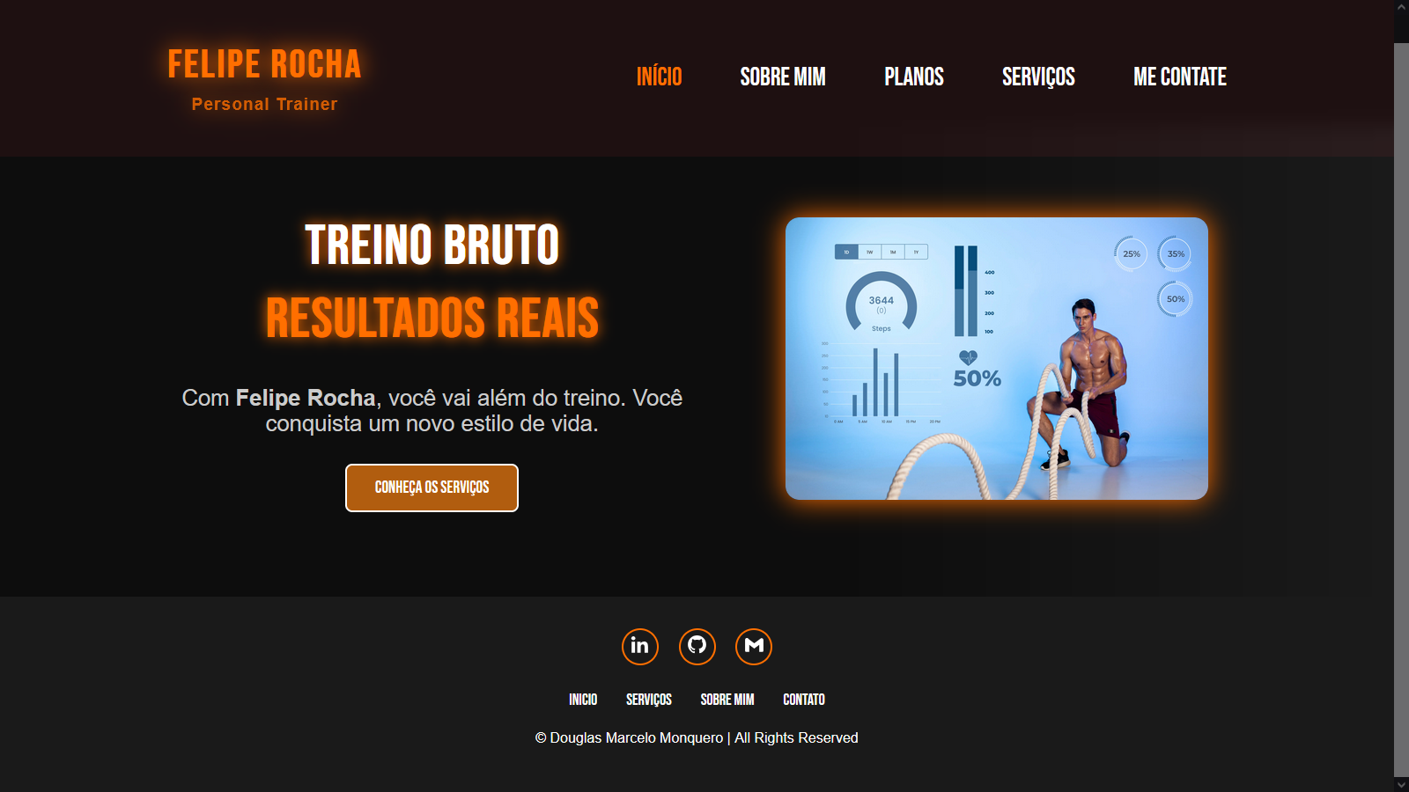

Figura 01: index.html Fonte: Autor

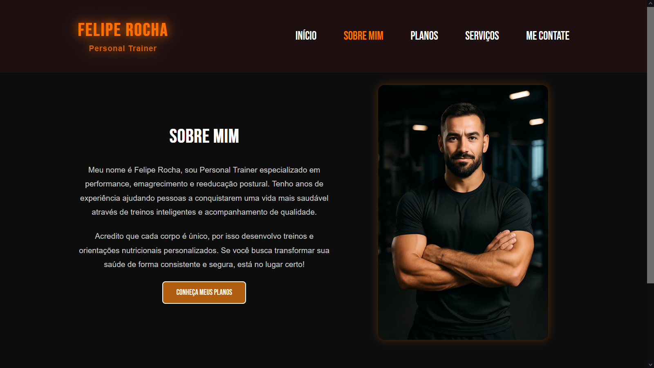

Figura 02: Página sobre o Personal Fonte: Autor

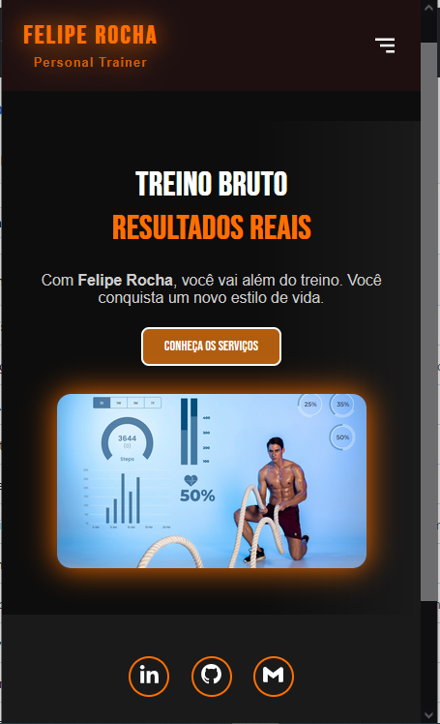 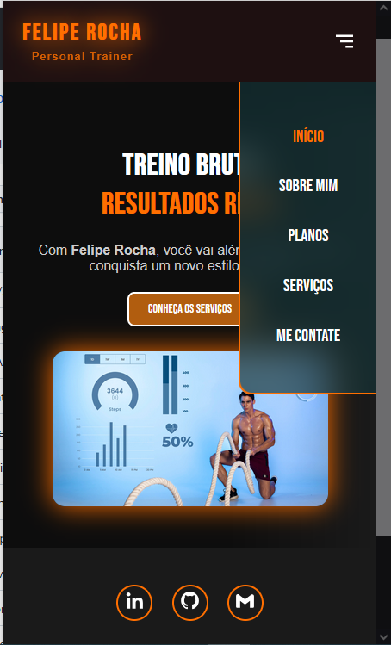

Figura 03: Index responsivo Fonte: autor Figura 04: Menus responsivos Fonte Autor

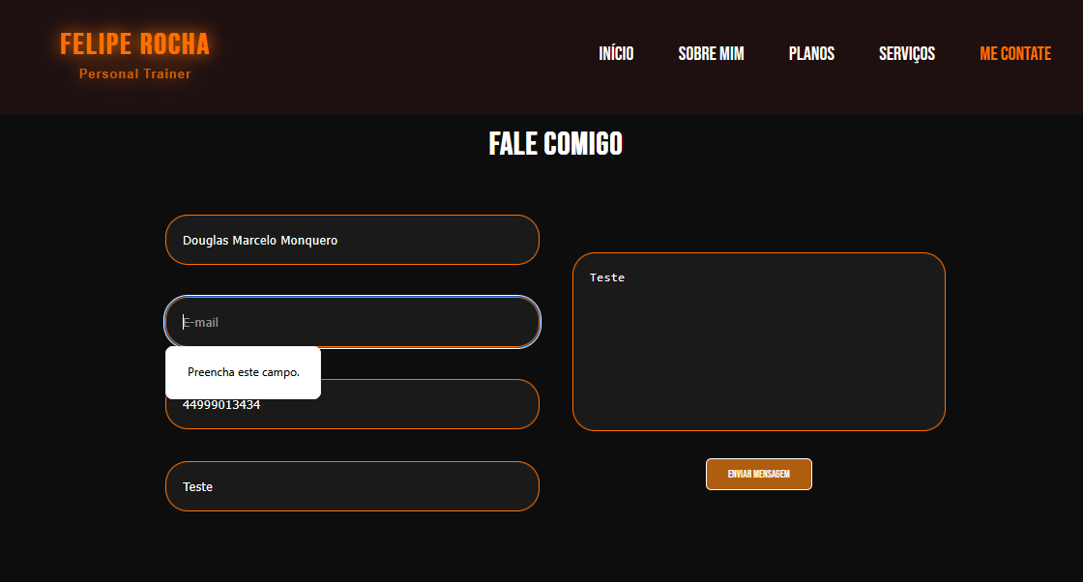

Figura 05: Validação do formulário Fonte: autor

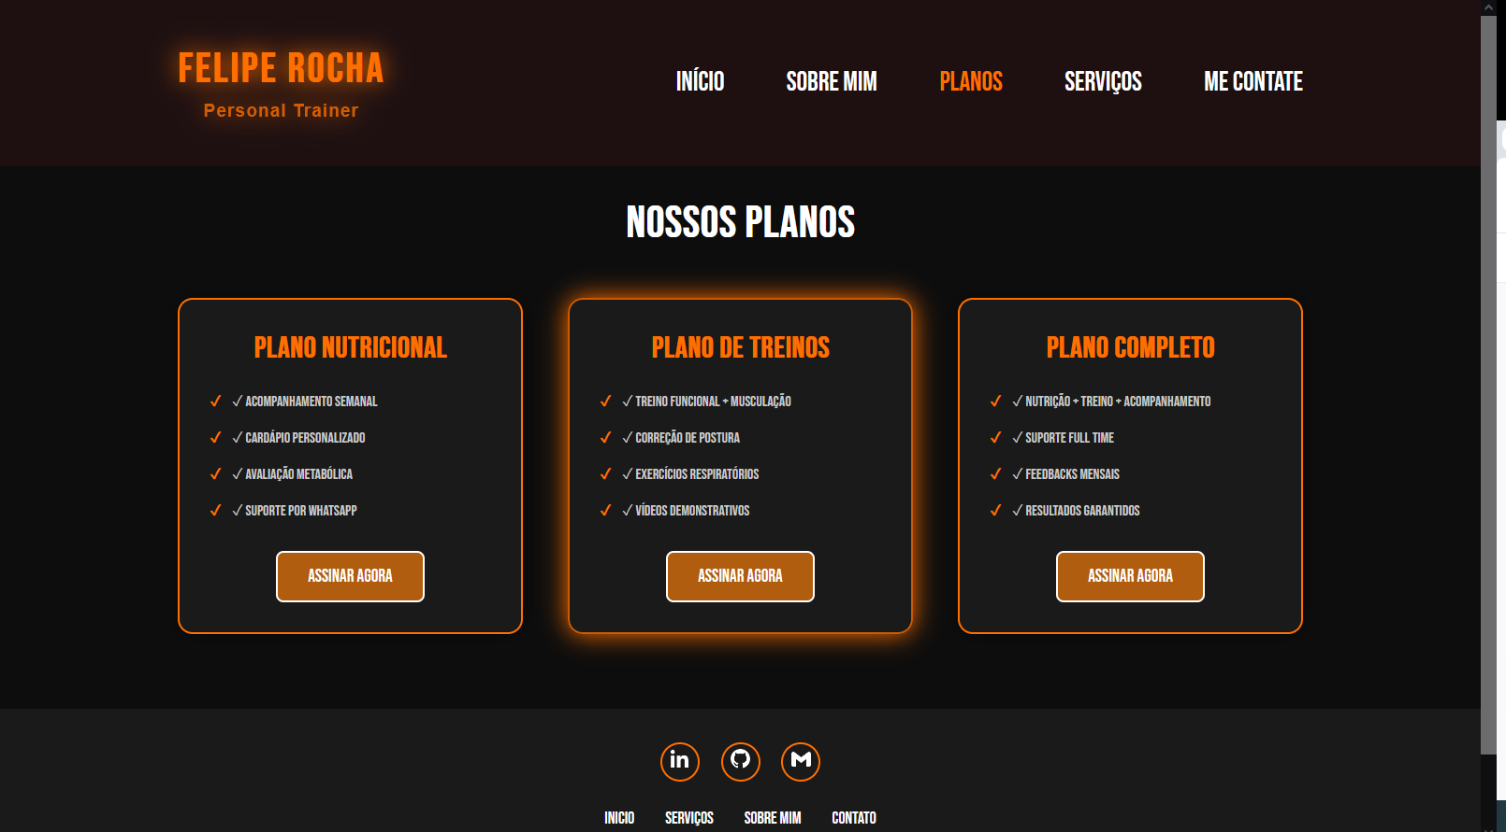

Figura 06: Pagina de Planos Fonte: Autor

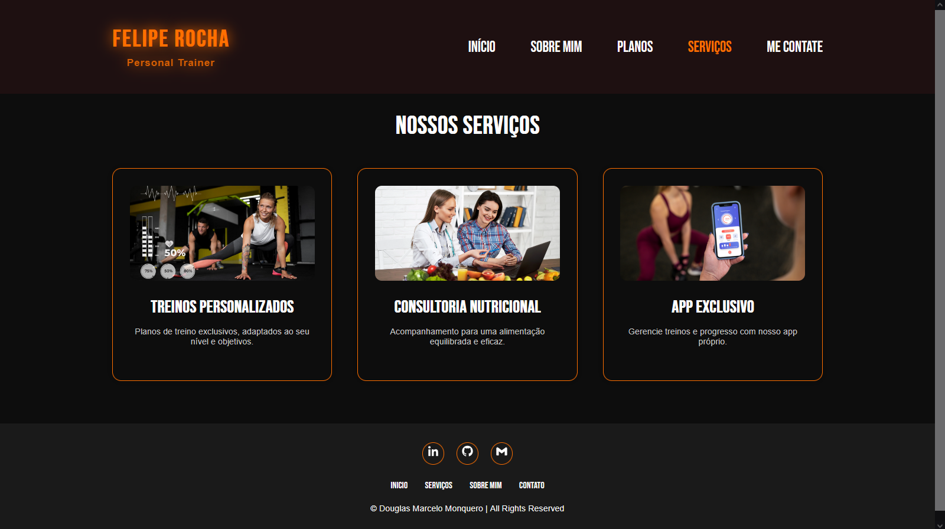

Figura 07: Página de Serviços Fonte: Autor

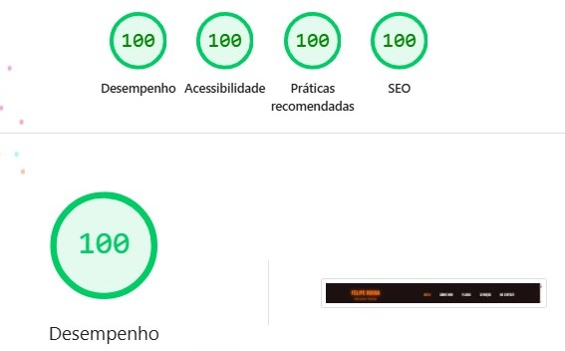

Figura 08: Resultado da análise <https://pagespeed.web.dev/> para dispositivos desktop Fonte: Autor

Todas as imagens utilizadas neste projeto são de autoria própria ou provenientes de bancos de imagens gratuitos com licenças que permitem o uso comercial. As imagens presentes na página inicial e na seção de serviços foram obtidas na plataforma Freepik, respeitando os termos de uso. A imagem do personal trainer foi gerada por meio de inteligência artificial utilizando a ferramenta ChatGPT com recursos de geração de imagens. Nenhum conteúdo protegido por direitos autorais foi utilizado sem a devida autorização. O conteúdo textual e o design do site são originais e foram desenvolvidos exclusivamente para esta atividade acadêmica.

Desenvolver o site “Treino Bruto” foi uma experiência bastante enriquecedora. A cada etapa, pude perceber minha evolução no uso das tecnologias HTML, CSS e JavaScript. O projeto me permitiu aplicar na prática tudo o que aprendi durante o curso, desde a estruturação básica até a interatividade com JavaScript.

Acredito que esse tipo de exercício prático nos prepara de maneira concreta para os desafios reais do mercado. Foi muito gratificante ver o resultado final funcionando, publicado e pronto para ser compartilhado. Agradeço pela oportunidade de desenvolver um projeto completo e por todo o conhecimento transmitido ao longo da disciplina. O projeto “Treino Bruto” demonstra os conhecimentos adquiridos em HTML, CSS e JavaScript, com aplicação prática dos conceitos estudados. Está em conformidade com os requisitos da atividade e foi desenvolvido com foco em boas práticas de código, acessibilidade e experiência do usuário. O projeto está hospedado em [www.treinobruto.com.br](http://www.treinobruto.com.br) e tem seu repositório público em [GitHub](https://github.com/dmm76/Treino_Bruto).

### Referências

FREEPIK. Recursos gráficos gratuitos. Disponível em: https://www.freepik.com. Acesso em: 5 jul. 2025.

GOOGLE. PageSpeed Insights. Disponível em: https://pagespeed.web.dev/. Acesso em: 4 jul. 2025.

HTML SEMÂNTICO: Entendendo e utilizando para estruturas Web mais significativas. Sujeito Programador, [s. l.], 29 mar. 2024. Disponível em: https://sujeitoprogramador.com/html-semantico/. Acesso em: 4 jul. 2025.

MDN CONTRIBUTORS. HTML: Linguagem de Marcação de Hipertexto. MDN Web Docs, 2023. Disponível em: https://developer.mozilla.org/pt-BR/docs/Web/HTML. Acesso em: 4 jul. 2025.

MOZILLA FOUNDATION. Ferramentas do desenvolvedor – Firefox DevTools. Disponível em: https://developer.mozilla.org/pt-BR/docs/Tools. Acesso em: 4 jul. 2025.

NOEL, André Abdala. Programação Front-End. Florianópolis, SC: Arqué, 2025. 232 p. ISBN digital 978-65-279-1069-5.

OPENAI. ChatGPT – Geração de Imagens com IA. Disponível em: https://chat.openai.com. Acesso em: 5 jul. 2025.

SQUOOSH. Squoosh App - Comprimir, redimensionar e converter imagens. Disponível em: https://squoosh.app/. Acesso em: 4 jul. 2025.